Башкортостан Республикаһы Бәләбәй районы муниципаль районы Семенкин ауыл советы ауыл биләмәhе Хакимиәте |  | Администрация сельского поселения Семенкинский сельсовет муниципального района Белебеевский район Республики Башкортостан

КАРАР ПОСТАНОВЛЕНИЕ
01 февраль 2022 й. № 5 01 февраля2022 г.
с.Старосеменкино

О проведении надзорно-профилактической операции «Жилище-2022» на территории сельского поселения Семенкинский сельсовет муниципального района Белебеевский район Республики Башкортостан
Во исполнение Федерального закона от 21 декабря 1994 г. № 69-ФЗ (в ред. от 22.12.2020 г.) «О пожарной безопасности», в целях повышения уровня противопожарной защиты объектов жилого сектора сельского поселения Семенкинский сельсовет муниципального района Белебеевский район Республики Башкортостан, недопущения случаев гибели и травмирования людей при пожарах
ПОСТАНОВЛЯЮ:
1. Комиссии по чрезвычайным ситуациям и обеспечению пожарной безопасности сельского поселения Семенкинский сельсовет муниципального района Белебеевский район Республики Башкортостан организовать и обеспечить проведение надзорно-профилактической операции «Жилище – 2022» на территории сельского поселения Семенкинский сельсовет муниципального района Белебеевский район Республики Башкортостан ежемесячно с 10 по 25 число, начиная с января 2022 года.
2. Откорректировать списки малоимущих граждан, одиноких пенсионеров и инвалидов, многодетных семей. В срок до 25 апреля 2022 года провести обследования мест проживания данных категорий граждан с вручением Предложений об устранении выявленных нарушений требований пожарной безопасности и обучение мерам пожарной безопасности по месту жительства под роспись. Копии списков предоставить в Белебеевский межрайоный ОНД и ПР УНД и ПР ГУ МЧС России по РБ в срок до 25.04.2022 года.
3. К проведению операции привлечь внештатных инспекторов по пожарной профилактике сельского поселения, а также работников ведомственной и добровольной пожарной охраны в части обучения населения мерам пожарной безопасности под роспись с вручением соответствующих документов;
4. Провести рейды по выявлению бесхозяйственных строений и других мест возможного проживания лиц без определенного места жительства. Принять меры к недопущению строительства жилых зданий и надворных построек с нарушениями существующих норм и правил пожарной безопасности.
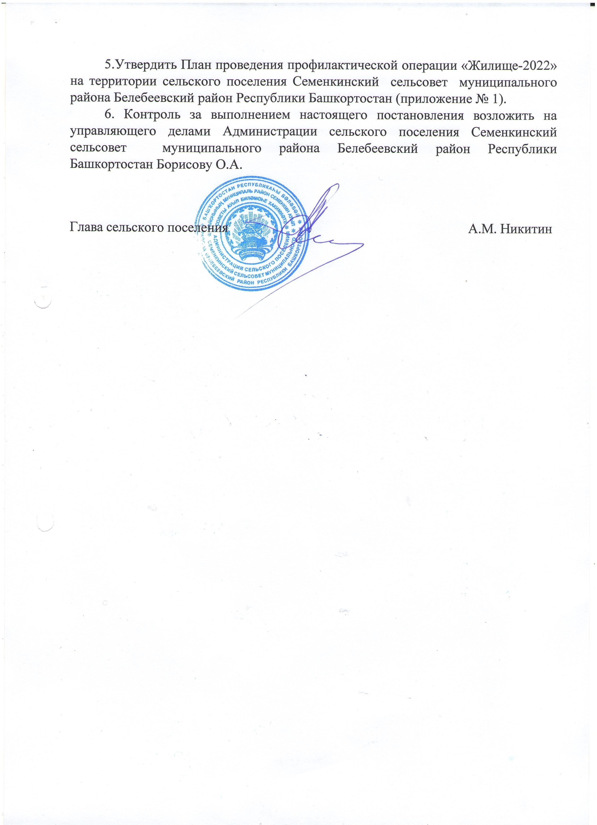

УТВЕРЖДЕН
постановлением Администрации СП Семенкинский сельсовет муниципального района Белебеевский район Республики Башкортостан
от 01.02.2022 № 5

План
проведения на территории сельского поселения Семенкинский сельсовет муниципального района
Белебеевский район РБ профилактической операции «Жилище-2021»

№  п/п | Наименование мероприятий | Срок  исполнения | Ответственный исполнитель | Отметка о выполнении
1 | 2 | 3 | 4 | 5
1 | Принятие постановления по проведению профилактической операции «Жилище-2021» на территории сельского поселения Семенкинский сельсовет муниципального района Белебеевский район. | до 01.02.2022 | Администрация сельского поселения
2 | Совместно с жилищными организациями, общественными организациями, муниципальными, ведомственными, добровольными противопожарными формированиями, органами внутренних дел и другими надзорными органами разработка детального плана организационно-практических мероприятий, направленных на профилактику пожаров в 2021 году, утверждение его соответствующим образом и обеспечение реализации в полном объеме. | до 01.02.2022 | Администрация сельского поселения
3 | Создание профилактических групп. Обеспечение закрепления и организация профилактических мероприятий в жилищном фонде.  В обязательном порядке обеспечение взаимодействия по привлечению к данной работе добровольных пожарных команд, волонтеров, представителей общественных организаций, органов социальной защиты и внутренних дел, всех уровней, актива сельского поселения, общественных инструкторов пожарной профилактики, старост населенных пунктов, представителей энергетических и газовых служб, специалистов печного дела, представителей Епархии, других духовных конфессий, общественных организаций и т.п. | до 01.02.2022 | Администрация сельского поселения
4 | Актуализация перечня многодетных семей, одиноких престарелых граждан, инвалидов, социально неблагополучных граждан, семей, относящиеся к группе риска. Перечень направить в Центр службы профилактики пожаров ГКУ Противопожарная служба РБ. | до 01.02.2022 | Администрация сельского поселения
5 | Сформирование перечня жилых домов с низкой пожарной устойчивостью, жилых домов, отключенных от электро-, газа и теплоснабжения, в том числе за неуплату, а также ветхих и заброшенных строений и объектов. Организовать проведение профилактической работы по данным домам совместно с представителями энергетических и газоснабжающих организаций с вручением памяток и рекомендаций под роспись, особое внимание, обратив на незаконное подключение граждан к данным сетям. | до 01.02.2022 | Администрация сельского поселения
6 | Составом профилактических групп, в первую очередь, проведение профилактических обходов многодетных, социально незащищенных групп населения, неблагополучных семей, семей с детьми, одиноких престарелых граждан на соответствие их жилища требованиям пожарной безопасности, в том числе обращая особое внимание на эксплуатацию электрического и газового оборудования, печного отопления и источников открытого горения, наличие и состояние автономных пожарных извещателей, также провести профилактические обходы малоэтажных зданий, имеющих низкую степень огнестойкости.  На постоянной основе проводить профилактические обследования мест жительства лиц, ведущих аморальный образ жизни, в том числе с целью выявления детей, которые не посещают образовательные учреждения (школы, детские сады), или находятся на попечительстве у престарелых граждан. | ежеквартально | Администрация сельского поселения, Комиссия по делам несовершеннолетних и защите их прав, ГКУ Противопожарная служба РБ,  Белебеевский межрайонный ОНД и ПР УНД и ПР ГУ МЧС России по РБ
7 | При ухудшении пожарной обстановки проведение внеочередных заседаний комиссии по предупреждению и ликвидации чрезвычайных ситуаций и обеспечению пожарной безопасности, в том числе с рассмотрением вопроса о введении на соответствующих территориях особого противопожарного режима. | В течение  2022 года | КЧС и ОПБ Администрация сельского поселения
8 | Контроль соблюдения запрета на разведение костров, сжигание мусора и растительности на территории общего пользования, населенных пунктах, лесах пригородной зоны и садовых товариществах. Направление документов в Административную комиссию МР Белебеевский район. | В течение года | Администрация сельского поселения
9 | Проведение разъяснительной работы среди населения на сходах граждан по месту жительства по изучению правил противопожарного режима (Постановление Правительства РФ от 16.09.2020 г. №1479), с привлечением работников (сотрудников) подразделений федеральной противопожарной службы и ГКУ Противопожарная служба РБ. | В течение года | Администрация сельского поселения
10 | Проведение дополнительных проверок работоспособности противопожарных водоисточников, в том числе пирсов, состояния подъездных путей к ним. | В течение года | Администрация сельского поселения
11 | Введение на подведомственных территориях особого противопожарного режима с запретом применения открытого огня, сжигания мусора в населенных пунктах и прилегающих территориях в период проведения VI Всемирной фольклориады на территории Республики Башкортостан. | II-III квартал 2022 года | Администрация сельского поселения
12 | Организация, избрание, обучение и работы старост в сельских населенных пунктах с принятием соответствующих нормативно-правовых актов, наделив их полномочиями по осуществлению предупреждений и профилактики пожаров. | до 01.02.2022 | Администрация сельского поселения
13 | Содержание пожарной техники добровольных пожарных команд в отапливаемых помещениях в зимнее время. | Январь-апрель, сентябрь- декабрь 2022 года | Администрация сельского поселения
14 | Обеспечение наружного освещения территории населенных пунктов в темное время суток в местах размещения пожарных гидрантов, наружных пожарных лестниц и мест размещения пожарного инвентаря, беспрепятственный проезд пожарно-спасательной техники к населенным пунктам и внутри населенных пунктов, к зданиям (сооружениям), противопожарному водоснабжению, обеспечить их очистку от снега и льда. | В течение года | Администрация сельского поселения

Управляющий делами Администрации сельского поселения О.А. Борисова

